2018年高考题和高考模拟题分项版
专题17 多个知识点交叉试题

【2018年高考题】
（2018·新课标Ⅰ卷）小明同学7月从重庆出发到贵州毕节旅游，收集到的相关高速公路信息如图3所示。据此完成9—11题。
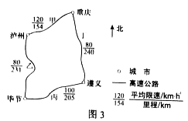
9．乙路段和丁路段平均限速均较低的原因可能是这两条路段
A．车流量大 B．平均坡度大 C．雾霾天多 D．两侧村庄多
10．小明若从重庆出发乘长途汽车经遵义至毕节，为免受阳光长时间照射且能欣赏窗外风景，以下出发时间和座位较好的是
A．6：00出发，左侧靠窗 B．8：00出发，右侧靠窗
C．10：00出发，左侧靠窗 D．12：00出发，右侧靠窗
11．避暑是小明此次旅游的目的之一。导致7月毕节气温较重庆低的主导因素是
A．地形 B．纬度位置 C．海陆位置 D．大气环流
【答案】9.B 10.B 11.A
【解析】
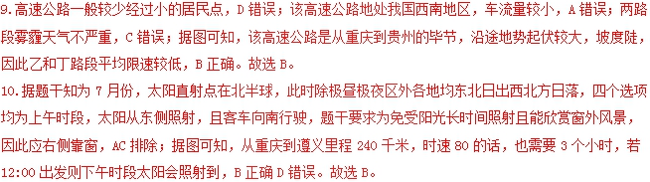
11.影响气温的因素有纬度、地形、洋流、海陆位置等。重庆地处四川盆地，盆地地形不易散热，毕节地处云贵高原，海拔较高，因此气温较低。故选A。
【点睛】第1题考查了考生的区域认知能力，重庆为“山城”，毕节、遵义属于贵州省，云贵高原“地无三尺平”，所以限速的是地形。第2题考查了地球运动的相关知识，但是需要结合图例进行分析，也属于生活中的地理问题，很好地考查了学生运用地理问题解决实际问题的能力。首先是要掌握地球运动的相关知识，即7月份图示区域日出东北，日落西北；结合客车向南行驶，要向欣赏风景，需靠右侧坐；其次要结合图例信息，从重庆到遵义240km，限速是80，即最少需要3小时，从遵义到毕节205km，限速100，即最少需要2.05小时，即全程最少需要5.05个小时，即只有8点出发，才能避免长时间的太阳照射。第3题考查的还是区域认知能力，即对区域地形的认知，不难

（2018·新课标Ⅱ卷）恩克斯堡岛（图3）是考察南极冰盖雪被、陆缘冰及海冰的理想之地。2017年2月7日，五星红旗在恩克斯堡岛上徐徐升起，我国第五个南极科学考察站选址奠基仪式正式举行。据此完成6～8题。
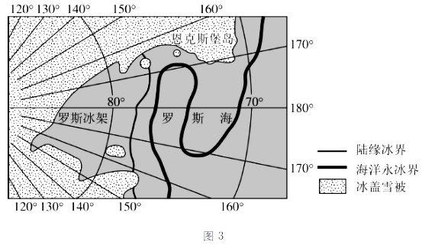
6．2月7号，当恩克斯堡岛正午时，北京时间约为
A．2月7日9时 B．2月7日15时 C．2月7日17时 D．2月8日7时
7．五星红旗在恩克斯堡岛上迎风飘扬。推测红旗常年飘扬的主要方向是
A．东北方向 B．西南方向 C．东南方向 D．西北方向
8．对于极地科学考察而言，恩克斯堡岛所在区域的优势在于
A．生物类型多样 B．对全球变暖敏感 C．大气质量优良 D．人类活动影响少
【答案】6.A 7.D 8.B
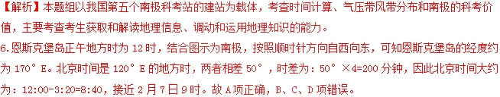
7.恩克斯堡岛位于70°S和80°S之间，属于极地东风带，其具体风向为东南风，五星红旗应飘向西北方向。故D项正确，A、B、C项错误。
8.根据材料所述，恩克斯堡岛是考察冰盖和冰被、陆缘冰、海冰的理想场所，这些地理事物受全球变暖影响明显。所以，该区域的优势是对全球变暖极其敏感，故B项正确。南极地区，气候严寒，不适合生物生存，生物种类较少，A项错误；整个南极地区人口都比较少、大气质量都比较好，所以人类活动影响小和大气质量优良不是恩斯克堡岛的独特优势，C、D项错误。
【点睛】区时的计算方法
1.确定时区：经度/15°（四舍五入取整数）
2.确定时差：同减异加计算时差（每相差一个时区，相差一个小时）
3.计算时间：东加西减时差（即向东加时差，向西减去时差）

（2018·新课标Ⅲ卷）大别山区某国家级贫国县农民可分为跨村种田大户农民、种植自家承包地农民、本地务工务农兼业农民和常年外出务工农民等类型，该县以当地优势资源为基础的加工企业在县城活力较弱，但在中心集镇活力较强，图1示意该县居民点的等级结构，据此完成3～5题。
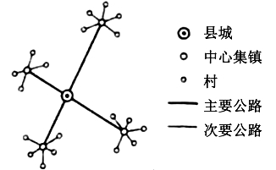
图1
3．与县城相比，中心集镇以当地优势资源为基础的加工企业活力较强的主要原因是
A．基础设施较完善 B．更接近消费市场
C．资金供应较充裕 D．更易招募劳动力
4．面向某类型农民的需求，有专家建议在该县推进“村—中心集镇双栖”居住模式，这种模式旨在方便该类型农民
A．从事商业活动 B．留守子女上学
C．兼顾务工务农 D．扩大种田规模
5．为了实施乡村振兴战略，带领农民脱贫致富，该国家级贫困县可采取的有效措施是
①推广大规模机械化种植 ②鼓励外出务工农民回乡创业
③引导传统农民多种经营 ④推进中心集镇房地产开发
A．①② B．②③ C．③④ D．①④
【答案】3.D 4.C 5.B
【解析】
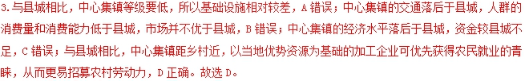
4.“村—中心集镇双栖”居住模式可以满足本地务工务农兼业农民的需求，在村务农、在中心集镇务工，所以这种模式旨在方便该类农民务工务农兼顾。居住城镇更易方便从事商业活动；为方便留守子女上学，需要就近居住在学校附近；扩大种田规模需要居住在乡村。故选C。
5.该县位于大别山区，地形条件不适合推广大规模机械化种植，①错；鼓励外出务工农民返乡创业，既能做到“先富起来的带动后富起来的”，又充分发挥了当地资源优势，有利于实施乡村振兴战略，带领农民脱贫致富，②对；多种经营既可以增加农民效益，又有利于适应大别山复杂的地形、保护生态环境，③对；由于是国家级贫困县，经济落后，采取推进中心集镇房地产开发的措施，来带领农民脱贫致富，振兴乡村，成效不会太明显，④错。故选B。
【点睛】第1题从工业选择的区位因素和城市等级两个知识点去分析解答问题。第2题通过题干中“贫困县农民可分为跨村种田大户农民、种植自家承包地农民、本地务工务农兼业农民和常年外出务工农民等类型”，可知“村—中心集镇双栖”居住模式为务工务农兼业农民，其既能在乡村务农、又能在集镇务工。第3题采取的有效措施，需要结合当地实际——大别山区、国家级贫困县、乡村振兴、农民脱贫致富来进行。

（2018·北京卷）读图3，回答第5题。
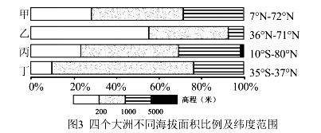
5．四个大洲中，
A．甲地形复杂多样，中低产田多，农业生产技术落后
B．乙平原广，高纬地区受寒流影响强，港口封冻期长
C．丙纬度跨度大，地形中部高四周低，是水稻主产区
D．丁为高原大陆，人口自然增长率低，城市化水平高
【答案】C
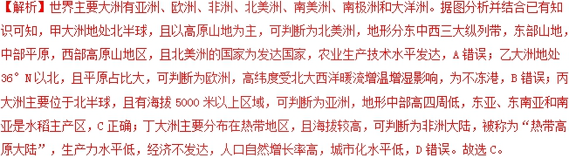
【点睛】七大洲地形地势特点：亚洲地形复杂多样，起伏很大，高原、山地面积广；地势中部高，四周低，平原多分布在河流的中下游。非洲地形以高原为主，地面起伏不大；地势东南高，西北低。欧洲地形以山地、平原为主，平原面积广大，占总面积2/3；地势低平，为世界地势最低的大洲(300m)，地势南北高，中部低，冰川地形广布。北美洲地势东西高，中部低；南北纵列三大地形区，西部是山地，东部是山地、高原，中部是平原。南美洲西部为南北纵贯的安第斯山脉，东部为平原、高原相间排列。大洋洲地势低平，地表起伏和缓；地形为南北三个纵列带，东部为山地，中部为平原，西部为高地。南极洲世界上平均海拔最高的大洲；大陆冰川广布，冰层平均厚度达2000米，冰层以下地形多样。

（2018·江苏卷）“地坑院”是黄土高原上的特色民居。2017年2月，《航拍中国》以空中视角立体化展示了这个“地平线下古村落，民居史上活化石”的全貌。图8为“某地坑院村落景观图”，图9为“某黄土塬地形示意图”。读图回答15～16题。
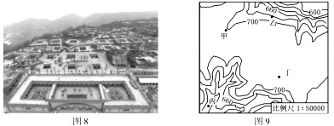
15．图9中，适合建造地坑院村落的是
A．甲 B．乙 C．丙 D．丁
16．作为“民居史上活化石”的地坑院，今后应
A．有选择地作为旅游资源开发 B．对各处地坑院完整保护
C．对废弃的地坑院大力修复 D．加速地坑院的推广建造
【答案】15.D 16.A
【解析】
15.结合图8可知，地坑院落建在地势较为平坦的地区。根据图9，丁地四周高，中间低，且等高线稀疏，地势平坦，适合建造地坑院村落，故D项正确。甲地东北侧为沟谷，位于沟谷的顶部，水土流水容易导致地坑院落坍塌，不适合建造地坑院村落，A项错误；乙、丙两地地势起伏大，不适合建造地坑院村落，B、C项错误。
16.有选择地作为旅游资源开发，能够筹集资金，促进对地坑院的保护，故A项正确；部分地坑院还有居民居住，不适合进行完整保护，B项错误；地坑院数量多，废弃的地坑院没有修复价值，C项错误；地坑院占地面积广，会占用大量耕地，并不适合推广建造，D项错误。
【点睛】此题组第1问很容易错选甲地，因为甲地整体上也地势较为平坦，要注意结合甲地临近东北侧的一个山谷这一特点，判断其对地坑院建设的不利影响。

【2018年高考模拟题】
(【全国省级联考】西南名校联盟2018届高三下学期教育质量检测（5月）)通辽市农科院在科尔沁沙地（见左图）建设占地500亩的沙地生态修复试验基地：主要采用沙地衬膜（经拉沙造田平整后采取铺设衬膜形成防渗层，如右图）技术种植水稻，并利用稻田里丰富的浮游生物和腐殖质散养鸭子、螃蟹、泥鳅等。据此完成下列各题。
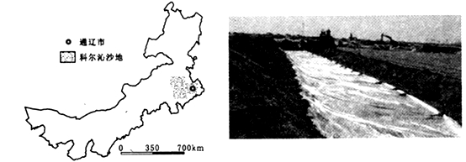
1．该试验基地沙地能种稻的主要原因是
A. 种植技术先进 B. 劳动力充足
C. 日照时数长 D. 土壤腐殖质多
2．该实验基地的水稻生产属于
A. 混合农业 B. 生态农业
C. 季风水田农业 D. 商品谷物农业
3．沙地衬膜种植水稻会
A. 加剧盐渍化 B. 抑制土地沙化
C. 改善地下水质 D. 降低植被覆盖率
【答案】1．A 2．B 3．B
【解析】
2．根据材料“利用稻田里丰富的浮游生物和腐殖质散养鸭子、螃蟹、泥鳅等”可知，该试验基地充分利用了生物链进行农业生产，维系了良好的生态循环，属于生态农业，选B。
3．由材料可知，沙地衬膜会防止水分下渗，不会加剧盐渍化，对地下水质没有影响，种植水稻不会造成生物入侵，增加植被会抑制土地沙化，选B。
【点睛】水稻对水热条件的需求较高，在沙地里种水稻需要较高的技术水平；利用生物链进行农业生产，维系了良好的生态循环，属于生态农业；沙地衬膜会抑制土地沙化。
(【全国市级联考】山东省滨州市2018届高三下学期第二次模拟)鸻鹬类候鸟是多种长距离迁徙类1400口总数量一总种类候鸟的总称。下图是2006~2010年上海市某区域鸻鹬类候鸟变化图。据此完成下面小题。
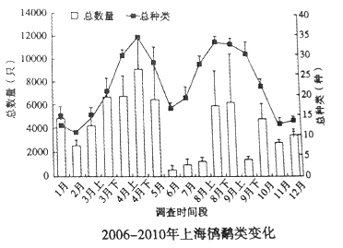
4．保障鸻鹬类候鸟能进行长距离迁徙的关键因素是
A. 食物 B. 气温 C. 风向 D. 地形
5．鸻鹬类候鸟从上海市迁徙的主要方向是
A. 春季南迁
B. 夏季北迁
C. 秋季南迁
D. 冬季北迁
6．据材料推测
A. 鸻鹬类候鸟不会选择在上海越冬
B. 部分鸻鹬类候鸟春秋季节在上海停歇
C. 夏季上海的鸻鹬类候鸟种类最少
D. 上海是鸻鹬候类候鸟南迁主要目的地
【答案】
4．A
5．C
6．B
【解析】
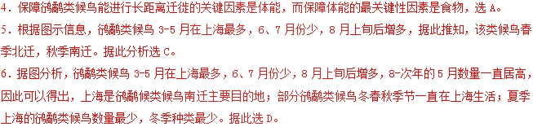
【点睛】根据图示信息，归纳出鸻鹬类候鸟3-5月在上海最多，6、7月份少，8月上旬后增多，8-次年的5月数量相对较多，据此可以推知候鸟的迁徙方向。
(【全国市级联考】山东省滨州市2018届高三下学期第二次模拟)大型数据中心是支撑云计算服务的基础设施，其运行需恒温条件，能源消耗量大。贵州依托得天独厚的优势建设大型数据中心，贵阳市以此打造了公路货运平台—货车帮(帮货找到车，帮车找到货)，平台上还发展了卡车、配件、销售、保险等全产业链的综合服务，但大数据产业发展中还面临创新不足等诸多问题。下图是贵州地形与部分能源分布示意图。据此完成下面小题。
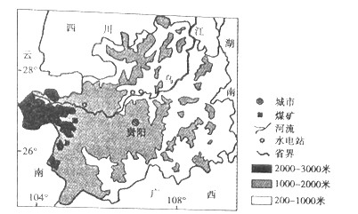
7．在贵州建设大型数据中心耗能较低，原因是
A. 环境优美 B. 能源充足
C. 人口稀少 D. 海拔较高
8．借助货车帮平台，公路运输可以
A. 提升货运效率 B. 提升装卸效率 C. 缩短货运里程 D. 提高货车速度
9．未来，贵州大数据产业发展亟待解决的问题是
A. 交通不便 B. 人才短缺 C. 资金不足 D. 产业雷同
【答案】
7．D
8．A
9．B
【解析】
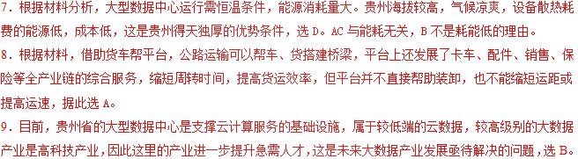
【点睛】
数据中心最大特点是高耗能，电力成本占整个支出成本的50%-70%，其中一半是机器设备散热需要的空调费。贵州得天独厚，气候凉爽，而且，贵州的电力资源极为丰富，是西电东输的主要电源省，不但可以为数据企业提供稳定的电力支持，而且具备一定的价格优势。

(【全国省级联考】河南省名校2018届高三压轴第二次考试)古人用竹子和木头做成两道墙从沼泽地分离出河流与耕地(如下左图)。利用这种技术，在太湖的滩涂上开挖淡港，水和土分离，新的耕地出现。在每条婆港与太湖交汇处建有一道水闸(如下右图)，这也是拉制太湖南部灌溉与排水的关键。2016年11月8日，太湖淡港成功入选世界灌溉工程遗产名录，其在世界农田灌溉与排水史上占有十分重要的地位。根据材料回答下面小题
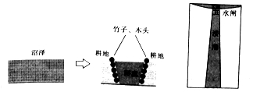
10．古人用竹子和木头筑墙的主要原因是
A. 当地原料丰富
B. 竹子和木头结实耐用
C. 竹子和木头质量轻，便于运输
D. 竹子和木头墙体便于水土分离的
11．有关溇港灌溉与排水工作原理描述正确的是
A. 溇港南宽北窄，为获得更多水源
B. 溇港南宽北窄，为防止交汇处泥沙淤积，
C. 太湖南部雨季时，水闸应该关闭
D. 太湖地区伏旱时，水闸应该关闭
12．当时溇港的建设，对该流域产生的影响是
A. 旱涝灾害加剧，农业损失变大
B. 植被覆盖率减小，河流含沙量变大
C. 空气湿度变大，降水增多
D. 季风气候稳定，降水变率减小
【答案】
10．D
11．B
12．B
【解析】
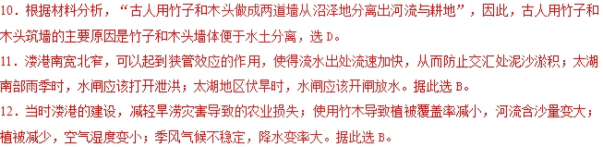
(【全国市级联考】广东省广州市2018年高三第三次调研考试)下图所示建筑是我国苗族特有的古老建筑形式，楼上住人，楼下架空，被现代建筑学家认为是最佳的生态建筑形式。建房时，将前排落地房柱搁置在下层地基上，最外层不落地房柱与上层外伸出地基的楼板持平，形成悬空吊脚，上下地基之间的空间就成为吊脚楼的底层，这就是所谓的“天平地不平”的吊脚楼特点。
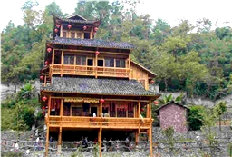
13．与建筑物所在地的地理特征不相符的是
A. 山高坡陡 B. 终年高温
C. 潮湿多雾 D. 蛇虫较多
14．吊脚楼的最大优点是：
A. 通风透气，宽敞明亮 B. 高瞻远瞩，视野开阔
C. 冬暖夏凉，防暑降温 D. 节约土地，造价较廉
15．这种建筑最有可能分布在
A. 黄土高原 B. 大兴安岭 C. 云贵高原 D. 西双版纳
【答案】
13．B
14．D
15．C
【解析】
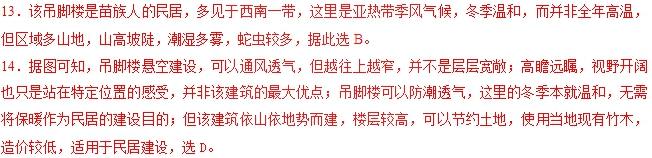
15．该吊脚楼是苗族人的民居，多见于西南一带，吊脚楼依山而建，说明区域地势较高；吊脚楼层数较多，能居住的人较多，这说明当地适合建筑的平地较少，导致人口集中在少数的山间低地中，结合选项，云贵高原一带地势崎岖，人口及产业活动集中在山间坝子地带，且该地苗族居多，最为符合材料，选C。
(【全国市级联考】河北省保定市2018届高三第二次模拟考试)积雪是不良导热体，保温作用强，较厚的雪层可阻隔气温波动对地表温度的影响。深霜是水汽在积雪内部迁移遇到表层冷却的雪壳时，凝华成的霜，为了与地面霜相区别，称为深霜。当地面上有稳定积雪后，在一定条件下深霜便开始缓慢生成。深霜为大型晶体，类似冰碴，比普通积雪松散很多。天山西端伊犁河谷上游多年平均积雪深度78厘米，平均积雪日数151天，深霜发育良好。据此完成下列各题
16．深霜发育的主要条件是
A. 太阳辐射强 B. 积雪面积大
C. 气温波动幅度小 D. 雪层下部温度高于上部
17．推断以下时间段伊犁河谷上游深霜层最厚的是
A. 2月中旬 B. 4月下旬 C. 10月下旬 D. 12月上旬
18．伊犁河谷上游深霜缓慢形成后，极易诱发
A. 泥石流 B. 雪崩 C. 山体滑坡 D. 山洪
【答案】
16．D
17．A
18．B
【解析】
16．由材料可知，深霜是水汽在积雪内部迁移遇到表层冷却的雪壳时，凝华成的霜，也就是深霜形成于积雪下部，而与太阳辐射关系不大，A错。深霜出现与积雪厚度关系密切，与面积关系不大，B错。气温波动幅度小，会导致气流较为稳定，不会形成霜，C错。如果雪层下部温度高于上部，水汽上升，遇到上层积雪，形成深霜，D对。故选D。
17．由材料可知，深霜出现的时间为积雪厚度最大的时间段，2月份，伊犁河谷地区气温最低，冬季积雪不能融化，逐渐积累，积雪厚度最大，所以深霜最厚，故选A。
18．伊犁河谷上游深霜缓慢形成后，为该地积雪厚度最厚时间段，积雪不易融化，不会发生泥石流和山洪灾害，AD错。山体滑坡一般为降雨后山体沿斜坡下滑的现象，C错。当河谷深霜形成后，积雪厚度大，在深霜的生长下，极易诱发雪崩，B对。故选B。
(福建省莆田市2018届高三下学期第二次（5月）质量测试地理（A卷）试题)我国甲、乙两地相距约20千米，但降水的日变化差异很大。下图为两地年降水量的日变化示意图，读图完成6～8题。
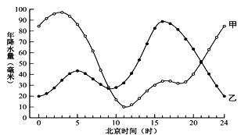
19．影响甲地年降水量日变化的直接因素是
A. 太阳高度 B. 热力环流 C. 植物蒸腾 D. 大气环流
20．与乙地相比，甲地降水的日变化特点有利于农业生产，主要是由于甲地
A. 土壤水分条件较好 B. 气温日较差更大
C. 降水量较多 D. 地形较平坦
21．甲、乙两地最可能位于
A. 江苏省 B. 甘肃省 C. 山东省 D. 云南省
【答案】
19．B
20．A
21．D
【解析】
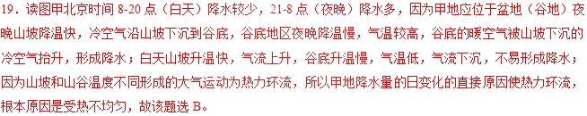
20．读图甲地夜间降水多，夜间气温低，蒸发量小，所以下渗较多，利于保持土壤的水分；乙地白天降水多，白天气温高，蒸发量大，下渗较少，不利于保持土壤水分；因为甲地夜晚降水多乙地白天降水多，可以判断甲地位于谷地（盆地）乙地位于山地，乙地的气温日较差大，故B错误；读图乙地降水时间长，降水量更大，故C错误；甲地降水的日变化特点主要是对土壤的水分造成影响，和地形平坦无关，故D错误；所以该题选A。
21．根据材料甲乙两地相距20千米，由两地降水特点，可以判断甲地为谷地（盆地）乙地为山地，说明该地区地形起伏较大；江苏省、山东省地势起伏较小，故AC错误；甘肃降水量小，故B错误；云南喀什特地貌广布，地形崎岖，故该题选D。
【点睛】
该题主要考查山谷风对降水的影响，山谷风为热力环流的一种表现形式，其形成原理为：白天地势较高的山地日照充裕，气温较高；地势低洼的谷地处于背阴区，气温较低。山地相对的热低压与谷地相对的冷高压就形成了环流——山地气流上升、谷地气流下沉，风由谷地吹向山地，形成谷风；夜晚谷地由于地形较闭塞白天积蓄的热量不易散失，山地则正好相反。于是形成了山地的相对冷高压与谷地的相对热低压，谷地气流上升、山地气流下沉，风由山地吹向谷地，称为山风。夜晚谷地水汽在抬升过程中凝结成雨。
(【全国省级联考】河南省天一大联考2018届高三阶段性测试(六))2018年1月中下旬，一场暴雪席卷我国江淮部分地区，积雪厚度达到35cm，雪后持续低温晴朗天气。下图为江淮地区雪后第五天拍摄的一多层楼房房顶照片，照片显示该屋顶西面积雪面积较小，东面积雪积较西面大，正南面仍被积雪完全覆盖，北面积雪面积最小，而当时地面积雪几乎没有融化。据此完成下列各题。
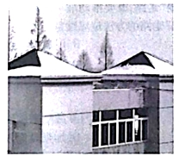
22．屋顶正南面积雪保存较完整的原因最可能是
A. 正前方有建筑遮挡阳光 B. 积雪厚反射太阳辐射多
C. 背阳面吸收太阳辐射多 D. 向阳面吸收太阳辐射多
23．屋顶西面积雪融化较东面快的原因是一天中
A. 太阳照射西面时气温高 B. 太阳照射东面的时间短
C. 太阳照射西面的时间长 D. 太阳照射东面时高度角小
24．照片中东侧屋顶西面的积雪面积大于西侧屋顶西面的积雪面积，形成此现象的主要因素是
A. 气温 B. 坡度 C. 日照时间 D. 风向
【答案】
22．B
23．A
24．C
【解析】
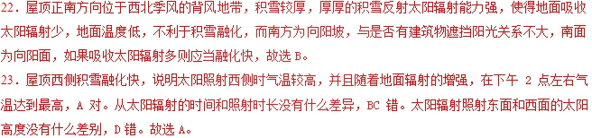
24．东侧屋顶西侧当下午太阳落山时，会受到西侧屋顶的遮挡，而西侧屋顶西面部分不受阻挡，所以西侧屋顶受阳光照射时间较长，导致楼顶温度较高，融化较快，所以东侧屋顶西面的积雪面积大于西侧屋顶西面的积雪面积，故选C。
(【全国省级联考】西南名校联盟2018届高三下学期教育质量检测（5月）)泰晤士河流域植被覆盖好，水流平缓，河流含沙量小。下图为泰晤士河河口区域示意图以及伦敦气候资料统计图，泰晤士河河口水闸泄洪孔关闭的时间夏季多于冬季。读下图，完成下列各题。
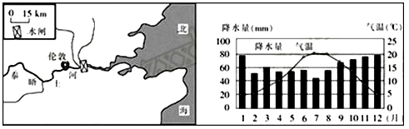
25．伦敦地区夏季降水量与冬季存在差异的原因是
A. 地处背风坡 B. 西风偏弱
C. 副热带高气压带控制 D. 寒流流经
26．水闸的主要功能是
A. 拦水发电 B. 储存淡水
C. 供旅游活动 D. 防海水入侵
27．泰晤士河水闸关闭时，会促使水闸以上至伦敦河段
A. 泥沙沉积量减小 B. 水能蕴藏量增大
C. 河流水质下降 D. 洪灾损失加重
【答案】
25．B
26．D
27．A
【解析】
25．伦敦地处平原，无明显山脉阻挡，A错。伦敦为温带海洋性气候，全年受盛行西风影响，C错。伦敦沿岸受北大西洋暖流影响，D错。伦敦的降水主要来自西风降水，夏季降水量比冬季小，是因夏季西风偏弱，选B。
26．泰晤士河夏季降水较冬季少，河流径流量较冬季少，区域地势低，河流水位与海平面高差小，安置水闸及水闸泄洪孔在夏季关闭主要为防海水入侵，据此选D。
27．泰晤士河水闸位于伦敦的泰晤士河，临近格林尼治，主要用于来自海洋潮汐的防御。它保护了伦敦市中心125平方公里的区域不受洪水侵犯。水闸关闭，潮汐的顶托作用减弱，水闸上游河流流速加快，泥沙沉积量减少，水质变好，据此选A。水闸关闭时为夏季，此时河流水量小，关闭不能提升水能量，但可以防海水入侵，减少洪灾损失。

